

# "Влияние мультфильмов на развитие детей дошкольного возраста"

Цель: Повышение компетентности родителей в вопросах организации просмотра мультфильмов детей дошкольного возраста.

Задачи: Разъяснить родителям физиологические особенности детей.

* Раскрыть роль мультфильмов в развитие психических процессов.
* Дать организации просмотра мультфильмов в домашних условиях.
* Способствовать взаимодействию ДОУ с родителями по вопросам воспитания и образования ребенка.

Предварительная работа: Проведение анкетирования

«Роль мультфильмов  в жизни моего ребенка».

См приложение №1



Родителям на заметку!

# "Влияние мультфильмов на развитие детей дошкольного возраста"



Все родители признают  ценность мультфильмов,  считают, что мультфильмы нужны для развития и воспитания детей, что мультфильмы способствуют развитию таких положительных качеств, как  дружба, смелость, доброта, щедрость, сопереживание, любовь. Мультфильмы развивают речь, память, внимание, интеллект, дают образцы правильного поведения.

 Обратимся к мнению специалистов. В работах российских психологов отмечено, что правильно подобранные  мультфильмы способны:

* Развивать речь. Слушая грамотную и красивую речь героев мультфильмов, дети пополняют словарный запас и могут использовать в повседневной речи интересные фразы.
* Развивать мышление и память. Ребенок учится анализировать содержание мультфильма, сравнивать, обобщать, устанавливать причинно-следственные связи.
* Обучать, расширять кругозор. Мультфильмы рассказывают об окружающем мире, с их помощью ребенок может научиться считать, читать, говорить на иностранном языке, изучать геометрические фигуры, цвета и получать различные энциклопедические знания.
* Развивать творческие способности, воображение. Мультфильм заставляет ребенка фантазировать,  могут стать началом творчества.
* Воспитывать и социализировать. Герои мультфильмов показывают детям разные возможности взаимодействия с миром, примеры хорошего и плохого поведения, формируют у них способность к сопереживанию, разрешению конфликтов, получают представления о добре и зле, учат справляться с трудностями и страхами, усваивать социальную информацию, развивают самооценку.

Однако, психологи утверждают, что далеко не все мультики полезны для детской психики. Просмотр мультфильмов может оказаться опасным, так как дети не всегда могут  критически оценить поступающую информацию.

Какие же отрицательные качества в развитии ребенка, сформированные под воздействием мультипликации? **Это- агрессия, возбужденность, перенос негативного поведения в жизненные ситуации,  жестокость, страхи, раздражительность.**



Следует отметить, что у дошкольника чрезвычайно развито подражание, а через подражание развиваются важнейшие механизмы поведения. В связи с этим дети подражают поведению героев мультфильмов.  Известный детский психолог В.С.Мухина отмечает, что «некоторые дети (особенно мальчики) в дошкольном возрасте внутренне ориентируются на отрицательный  эталон в поведении». Так вот,  у нас наблюдается каждодневная битва за первенство, поведенческая и вербальная  агрессия, дикие выкрики, неприличные высказывания.

**Какие  мультфильмы  не стоит  смотреть нашим детям?**

 Итак, не стоит смотреть мультфильмы, в которых:

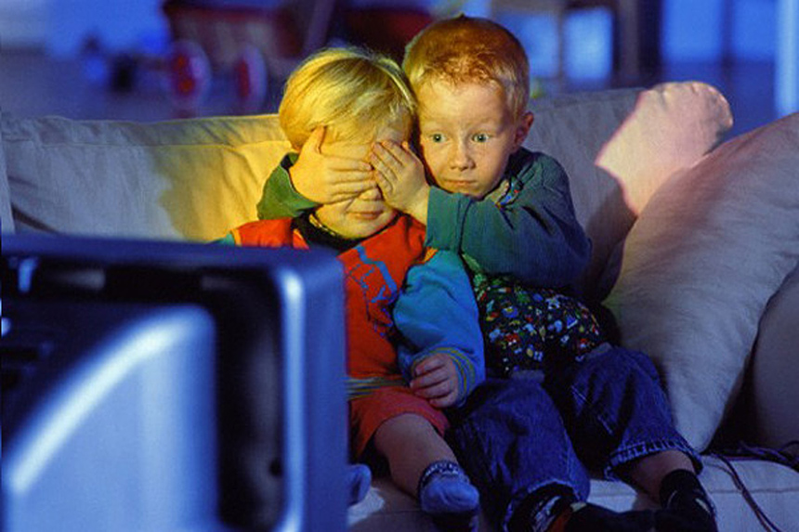

* Выражена  агрессия.  Разумные родители не разрешат смотреть ребенку кадры, где все  дерутся, наносят вред друг другу, и показывают предметы смерти (орудия убийств или кровь). Смотреть мультфильмы, где явно выражена агрессия можно только тогда, если она подана в смешном виде. Например, всем известный мультфильм "Кот Леопольд".
* негативное поведение героев мультфильма никем не наказывается. В мультике герои могут обижать, грабить, убивать. Персонажа, нарушающего общепринятые правила, никто не осуждает, не ставит в угол, не говорит, что так делать нельзя.  У маленького телезрителя закрепляется представление о допустимости  неприемлемых форм поведения, вседозволенности;
* демонстрируется опасное для жизни поведение. Мультики, где персонажи лихачат, прыгают с крыш, бегают по проезжей части, подвергают опасности свою жизнь, оказывают негативное влияние на инстинкт самосохранения у детей. Склонность к  подражанию любимым героям может обернуться травмами и страшной бедой для семьи;
* главные герои выглядят уродливо. Если ребенок видит на экранах чудовищ, монстров, уродливых героев, то страдает его внутренний мир, самоощущение. Резкие угловатые супергерои, могут восприниматься девочками как образец будущего мужчины, а большеглазые таинственные и загадочные героини – как идеал для мальчиков;
* присутствует нецензурная лексика, где герои показывают неприличные жесты, иначе все эти нехорошие слова и жесты вы увидите в собственном доме в исполнении вашего ребенка;
* кричащие   цвета с яркими вспышками света и громкими звуками. Для вечернего просмотра такие мультфильмы не подходят вовсе. В противном случае у малыша будет не ночной сон, а ночное бодрствование. Яркие мультфильмы могут негативно отразиться на зрении ребенка, а громкие звуки- вызвать головную боль и повышенную тревожность.



**Как  сделать так, чтобы мультфильм был  эффективным средством воспитания?**

Во-первых, просмотр мультфильмов  не должен превышать 30-40 минут в день. Целесообразно ограничить просмотр телевизора ребёнком после перенесения тяжелой болезни, детям, пережившим стресс, невротически ослабленным, впечатлительным и внушаемым.

Во-вторых, сначала читаем, потом смотрим. Чтение произведения предшествует просмотру мультфильма по нему. Книга –  первоисточник (за исключением книг по мультфильмам). Мультфильмы не всегда прямо следуют тексту, поэтому  сначала  лучше ознакомиться с оригиналом, а затем с его интерпретацией. При чтении книги с опорой на картинки у ребенка работает воображение, тогда как мультфильм предлагает готовый видеоряд, и работа воображения блокируется. Поэтому лучше, дать ребенку возможность самому представить себе героев и сюжет книги, а затем предложить мультипликационный вариант.

 В-третьих, с детьми нужно обязательно обсуждать содержание просмотренных фильмов, тогда  у ребёнка складывается более ясная и цельная картинка происходящего.

 В-четвертых, не надо «перекармливать» детей никакими мультфильмами — хороший мультфильм должен быть наградой, праздником. Не стоит использовать «мультики» вместо няньки, повышать их привлекательность, отказывая в их просмотре в качестве наказания.

В-пятых, выбор мультфильмов. В первую очередь старые отечественные мультфильмы. Преимущества их  очевидны: хороший сюжет (экранизирована классика сказок и не очень известные, но хорошие произведения), качественное  изображение (тщательная прорисовка деталей, реальные цвета, реалистичные животные), красивая музыка (часто симфоническая), правильная речь героев, нравственные (ценностями являются доброта, верность, смелость, дружба, любовь).

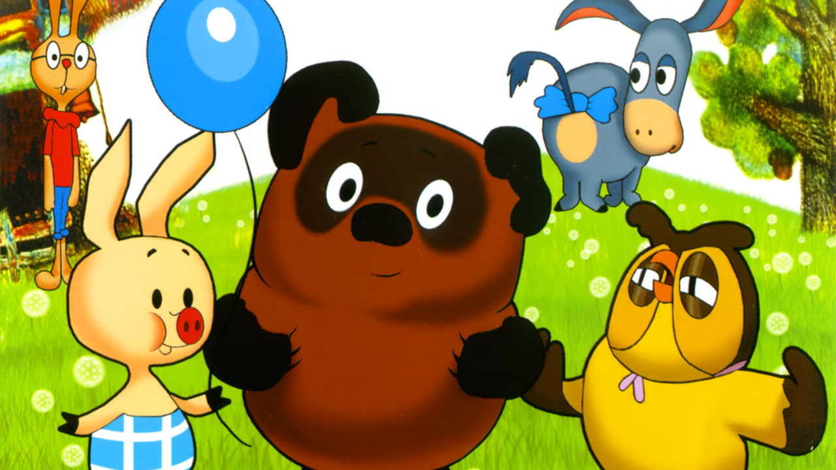



В-шестых, при выборе мультфильма, не стоит забывать о возрасте вашего ребенка, потому как «всему свое время». Да, дети могут многое смотреть, но при этом не понимать, что происходит на экране. Поэтому лучше, показывать мультфильмы по возрасту, чтобы ребенок понимал то, что смотрит, проживал вместе с героями перипетии сюжета.

И последнее, никакой мультфильм не заменит живого общения ребёнка с взрослым, в котором он так нуждается. Давайте отложим дела, и уделим ребенку немного нашего внимания!

В заключении хотелось бы отметить, что мультфильм сам по себе не плох и не хорош; то, что ребенок вынесет из просмотра  мультфильма, какой опыт он получит,  зависит от взрослых. В наших руках вырастить детей воспитанными образованными, любящими и почитающими родителей.Чтобы избежать негативных последствий, пользуйтесь нашими рекомендациями.

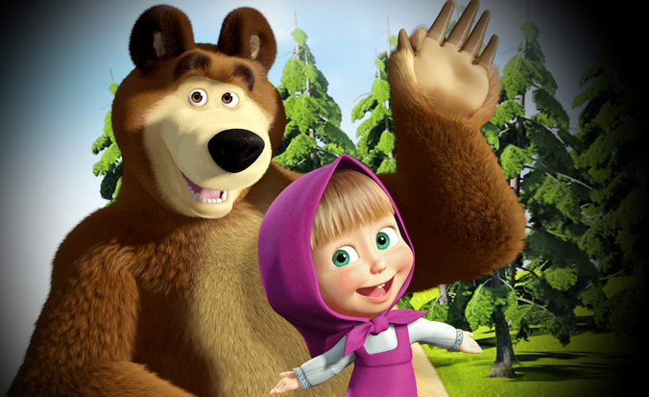



Анкета для родителей

«Роль мультфильмов  в жизни моего ребенка».

Уважаемые родители! Нам интересно узнать Ваше мнение о влиянии мультфильмов на развитие ребенка. Просим ответить на следующие вопросы.

1.Считаете ли Вы, что мультфильмы необходимы для развития ребенка?

2.Развитию,  каких положительных качеств вашего ребенка способствует просмотр мультфильмов?

3.Развитию,  каких отрицательных качеств вашего ребенка способствует просмотр мультфильмов?

4.Как часто ваш ребенок смотрит мультфильмы?

5.Сколько времени  в режиме дня  отводите на просмотр мультфильмов?

6.Какими факторами Вы руководствуетесь при выборе мультфильма (смысловой нагрузкой, зрелищностью, популярностью, не задумываюсь над этим вопросом)?

7.Смотрите ли Вы мультфильмы вместе с ребенком (да, нет, иногда)?

8.Обсуждаете ли Вы с детьми просмотренные мультфильмы(постоянно, от случая к случаю, никогда)?

Приложение №1

